Institución: Centro Municipal de Prevención de Violencia (Talleres Vocacionales)

- Nombre: Certificación de Microsoft Office Word 2013.

- Descripción: Curso de computación avanzado con certificación Microsoft en la especialidad de Microsoft Office Word 2013.

- Fecha de Inicio de Ejecución: 12-11-2018.

- Fecha de Fin de Ejecución: 16-01-2019.

- Requisitos de participación:
- 15 en adelante
- Llenar ficha de inscripción

- Objetivo: Capacitar a los participantes en el uso del programa Microsoft Office Word 2013 y que obtengan una certificación internacional Microsoft.

- Resultados: Se inscribieron 10 participantes de diferentes comunidades, de los cuales 8 han terminado el proceso de preparación.

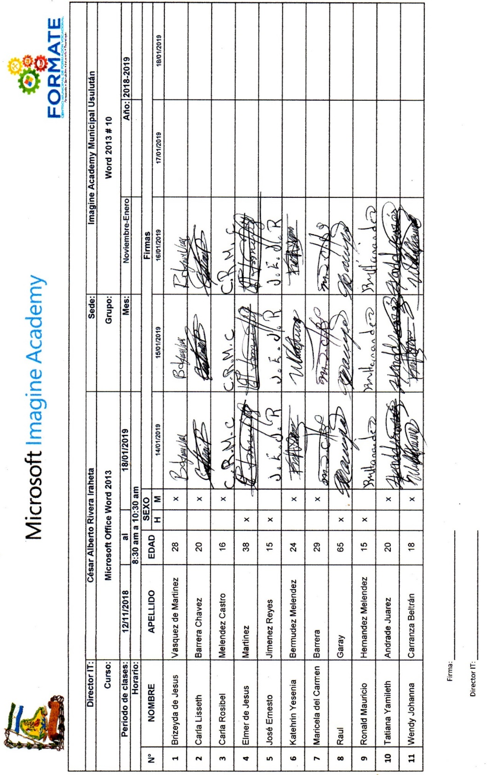
Listado de asistencia
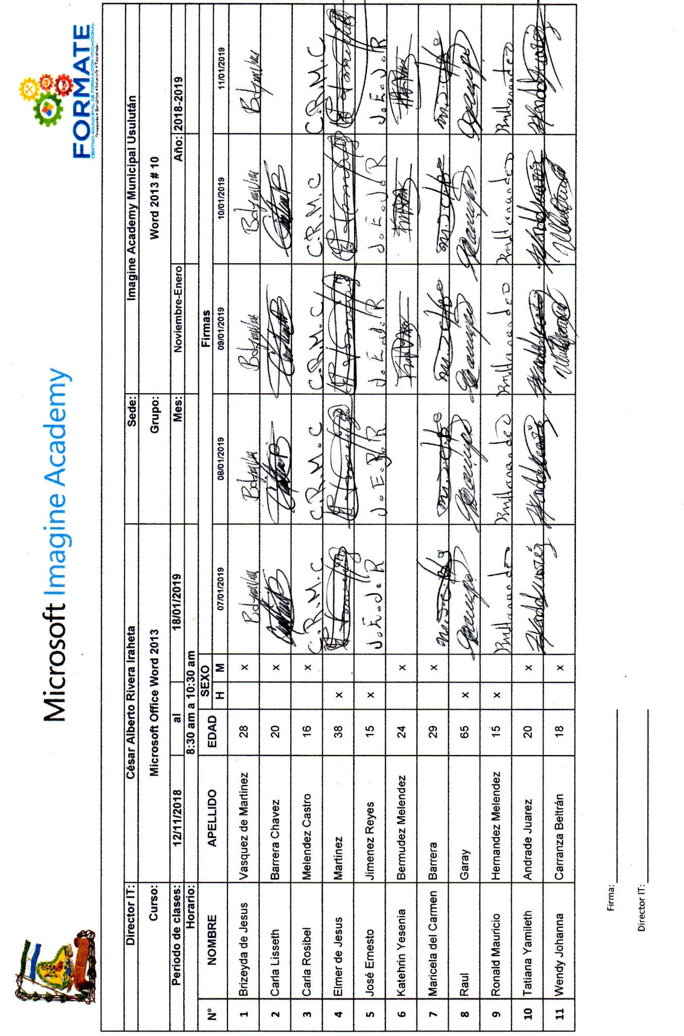
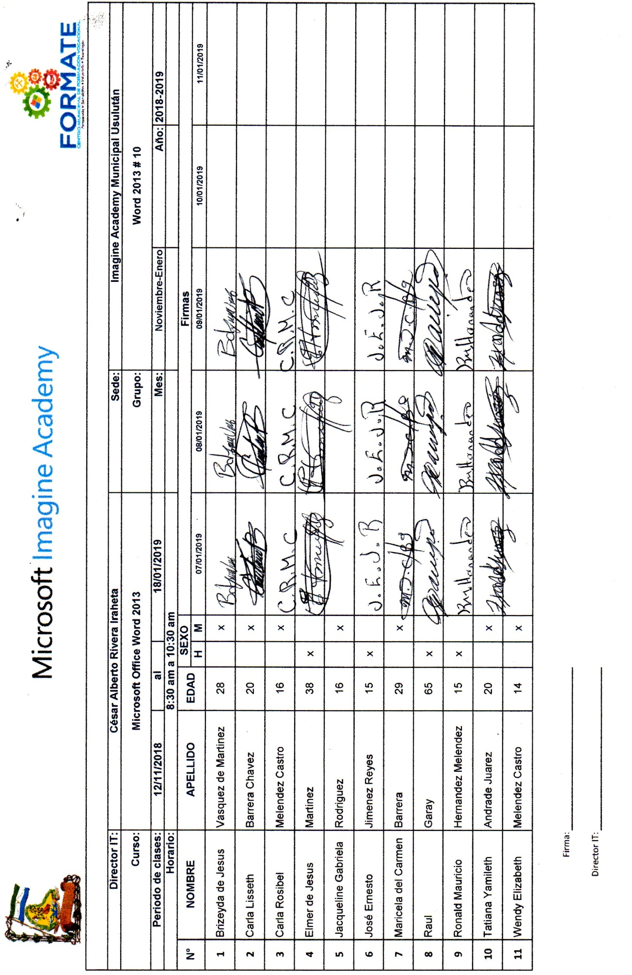
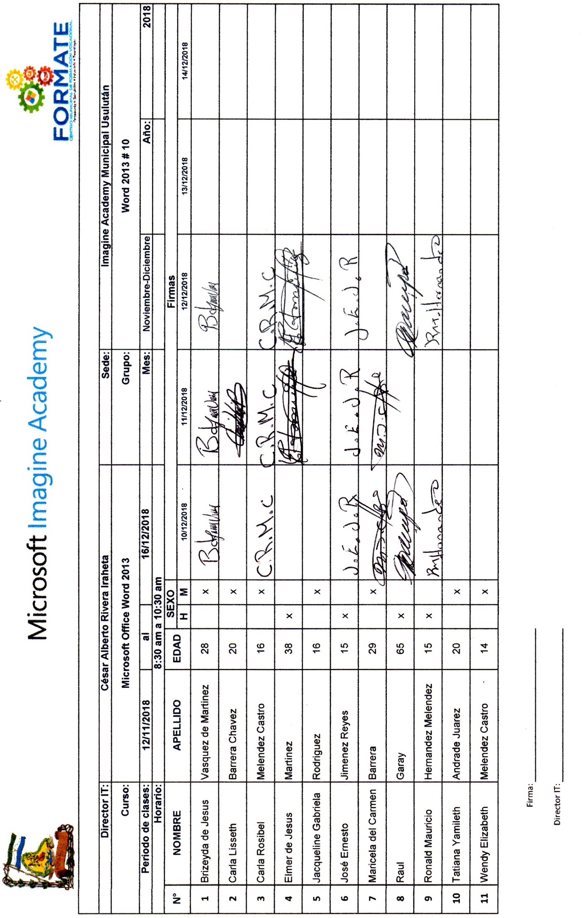
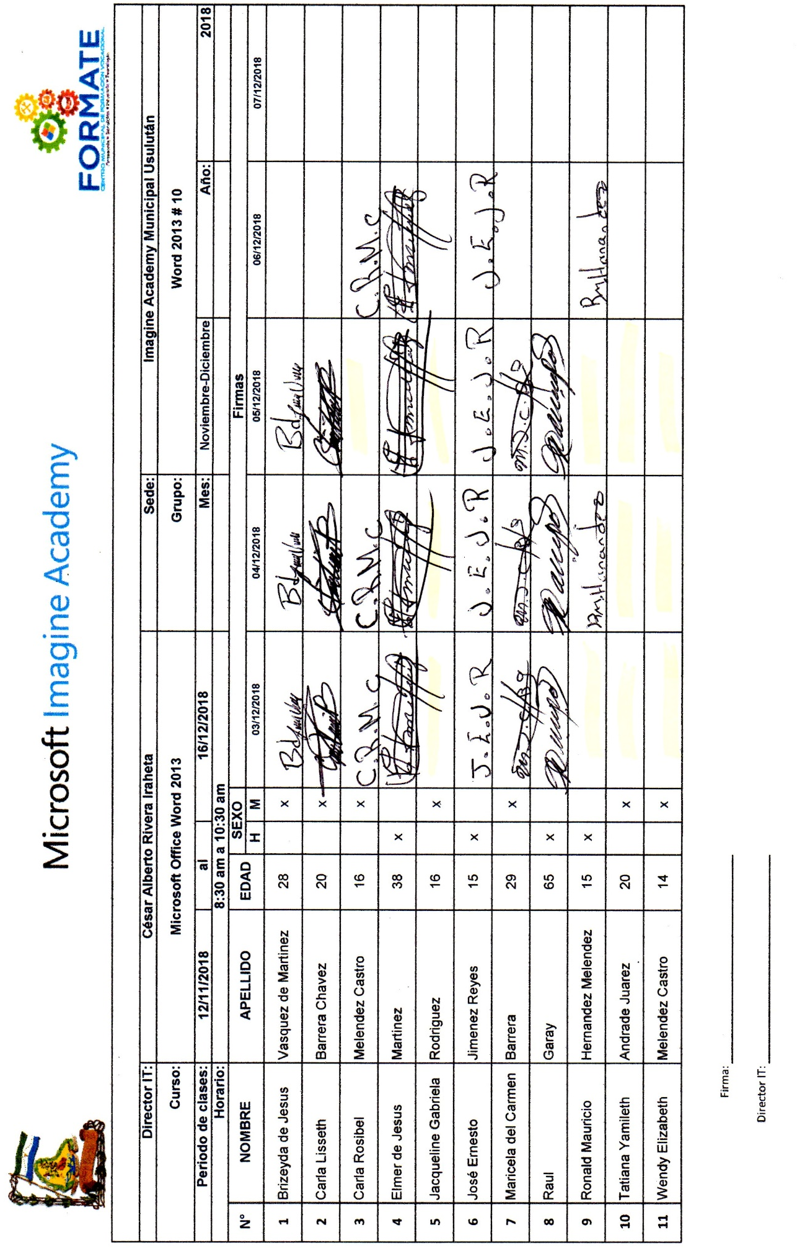
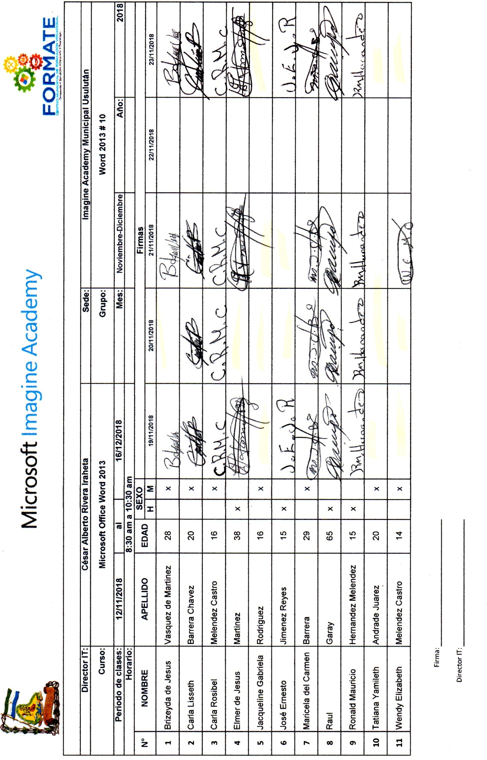
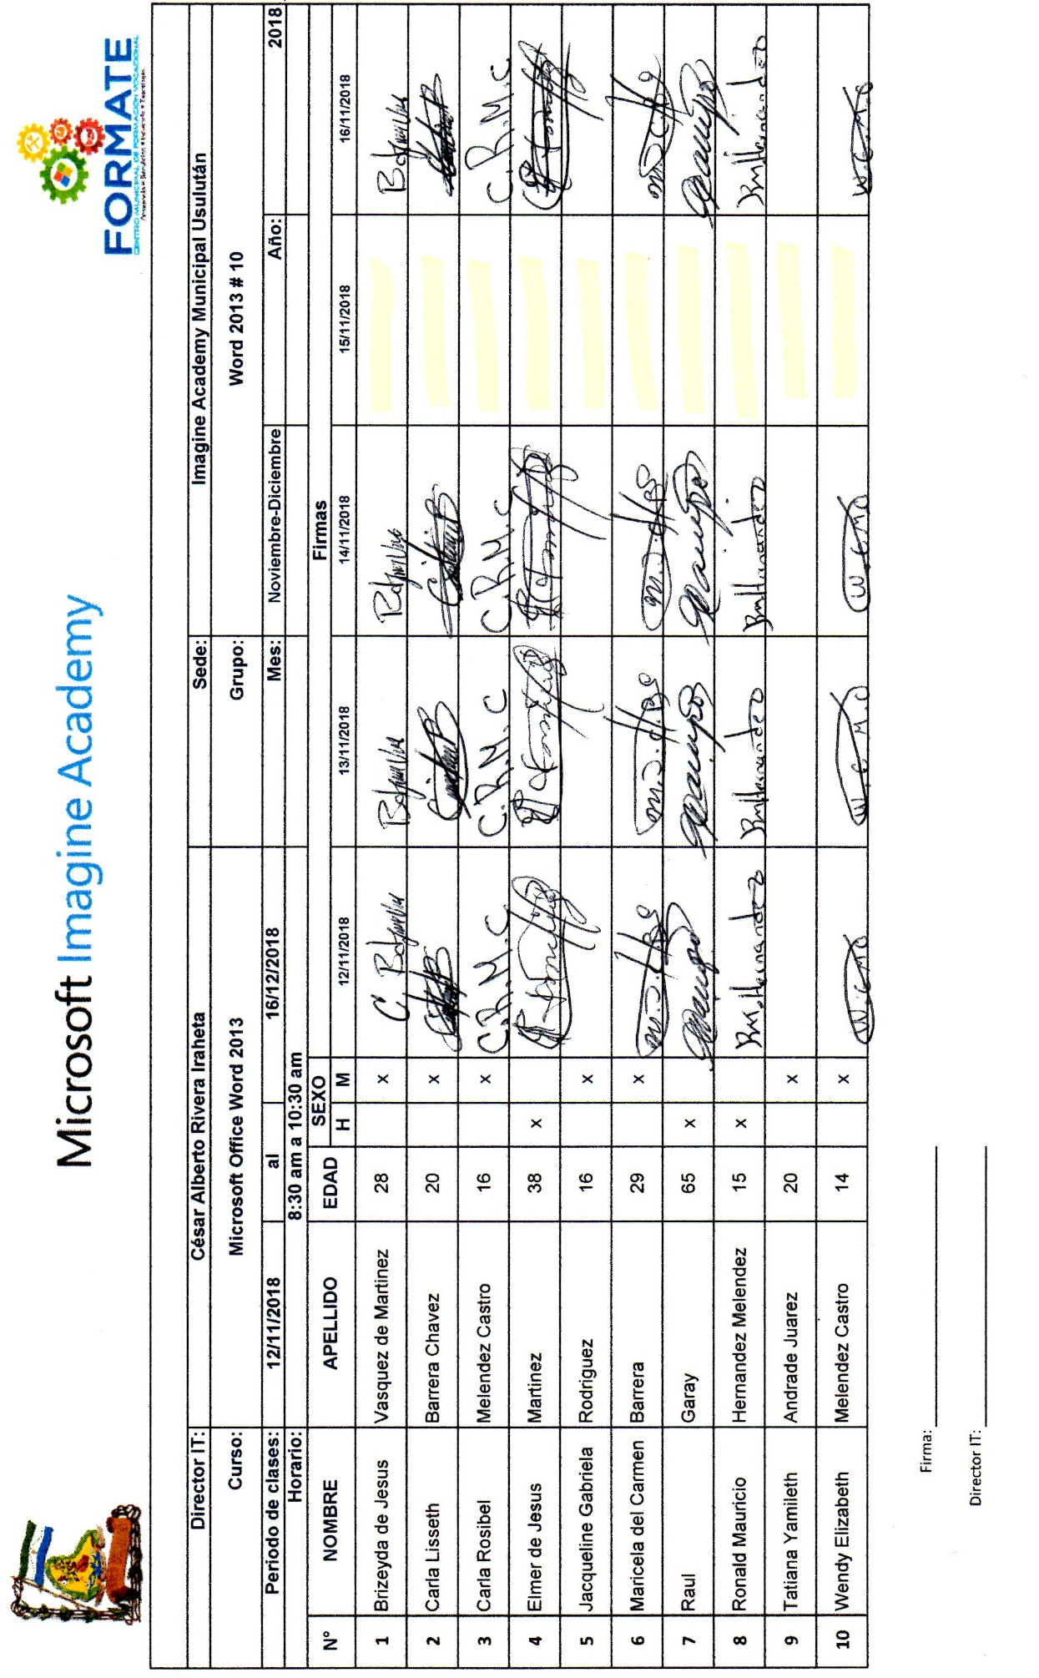

Fotografías.
